误差报告

点云8
会导致大量配准误差超过0.1，
重叠区域也有数万点距离超过0.08

以下是点云八三个圆孔提取的椭圆，绿色部分为提取出的椭圆边界，看起来并无异常

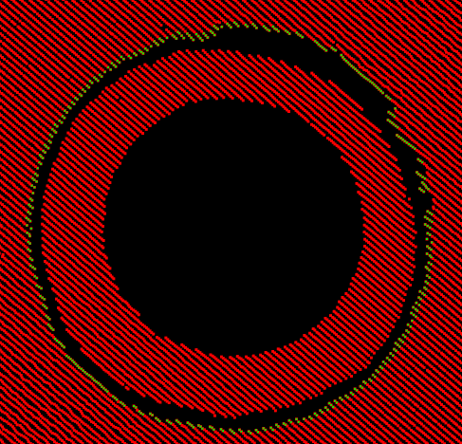

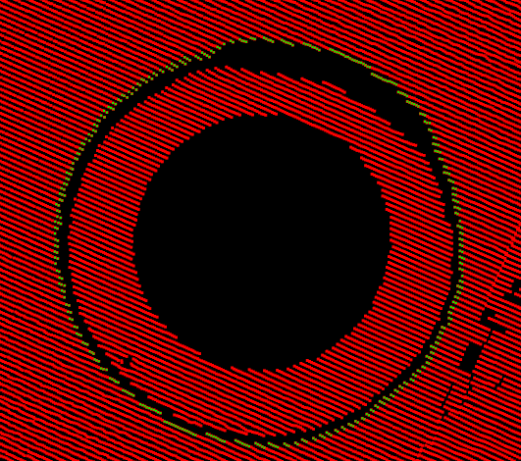

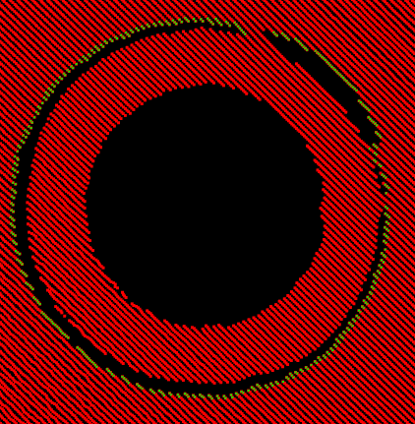

以下是点云八三个圆孔拟合的椭圆，绿色部分为拟合的椭圆，看起来并无异常
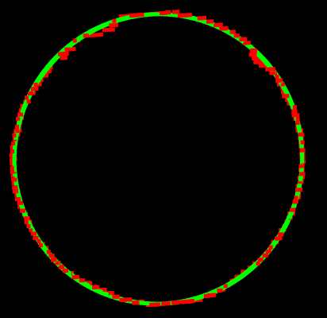
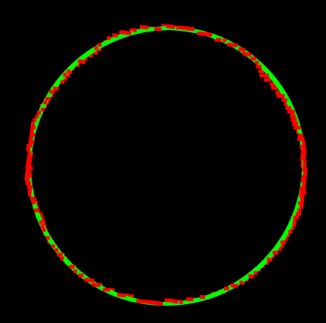
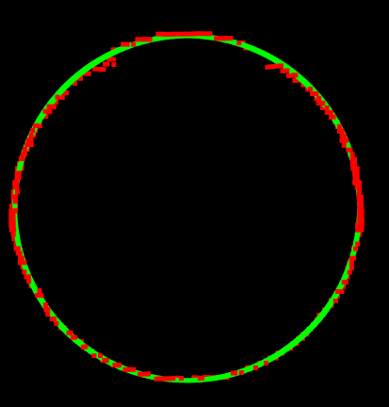

10幅点云误差
圆心距离的rmse
最大0.17，
最小0.0025，
平均0.0436

对齐分数=（高质量匹配点数+0.8*低质量匹配点数）/重叠区域点数目
分数42%超过0.9,35%超过0.8。
删除8之后9幅点云误差
圆心距离的rmse
最大0.027，
最小0.0025，
平均0.014
分数52%超过0.9, 44%超过0.8。

